毛主席诞辰日 一起来回顾他在香港问题上的远见卓识！

原创 有里儿有面 [有理儿有面](javascript:void(0);)

**有理儿有面**

微信号 youli-youmian

功能介绍 你说是不是

2019-12-26[原文](https://mp.weixin.qq.com/s?__biz=Mzg3MjEyMTYyNg==&mid=2247486530&idx=1&sn=06dad757060d631e6d19f1f5b60699cd&chksm=cef55837f982d1210fb17eb8e185c8ec4babc3dbd8bc41e83415c8e69d4a5b78dd5a67fdd384&scene=27#wechat_redirect&cpage=85)

收录于话题

今天，是毛主席诞辰126周年！70年前，是他在天安门城楼上向世界庄严宣告“中国人民从此站起来了”!70年后的今天，中华民族已阔步走在复兴新征程上。毛主席领导中国人民彻底改变了自己的命运和国家的面貌，他凭借老一辈革命家非凡的政治胆识和高超的战略眼光，为国家的发展强大奠定了坚实的基础。

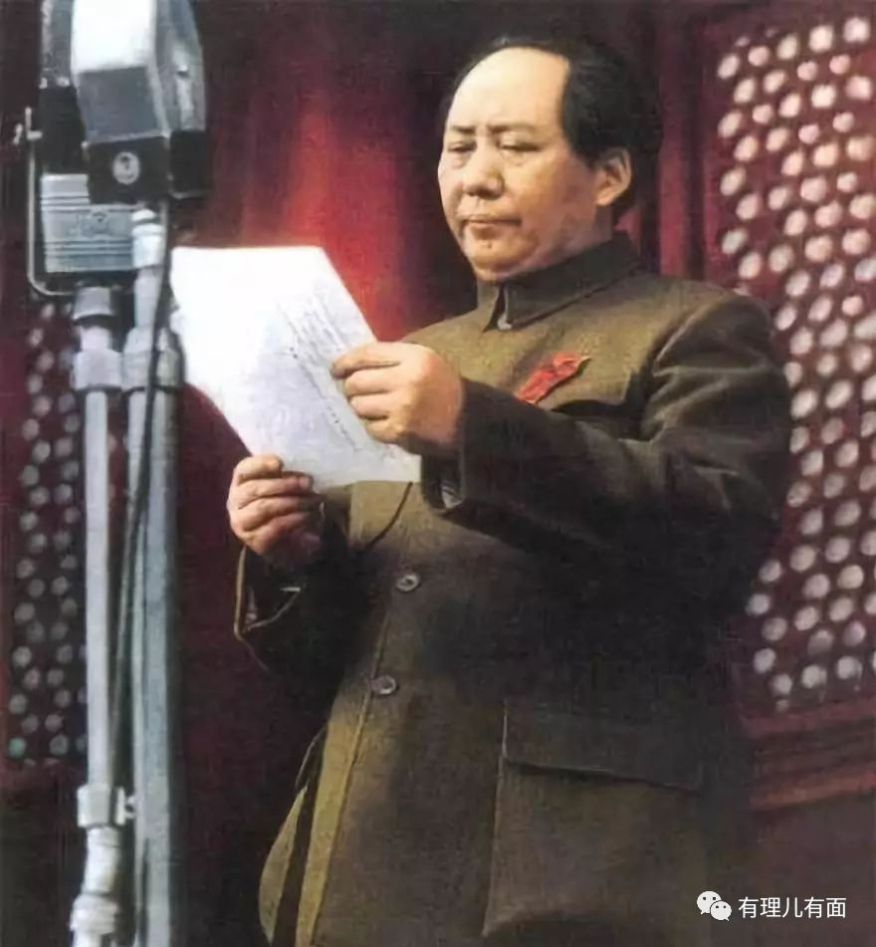

其中，毛主席关于香港问题超凡的战略决策，是最具代表性的决策之一。下面，有理哥就和大家一起回顾，毛主席那些关于香港问题的远见卓识。

**一**

**“先急于要这块小地方干吗？”**

毛主席生前从未亲自踏上香港这片土地，却长期关注香港问题，重视香港，并早已为香港回归作好了战略和政治外交方面的准备。

早在内战刚刚爆发的1946年12月，毛主席就已经非常明确地阐释过“解决香港问题可以从缓”的战略思考。当时，毛主席会见来访的哈默、罗德里克、陈依范三位西方记者，现场的一番对话非常精彩：

哈默问毛主席：“在香港问题上中共的态度如何？”

毛主席回答：**“我们现在不提出立即归还的要求，中国那么大，许多地方都没有管理好，先急于要这块小地方干吗？将来可按协商办法解决。”**

1949年初，全国大局将定，毛主席与斯大林代表米高扬谈话时说：**“中国还有一半的领土尚未解放。大陆上的事情比较好办，把军队开去就行了，海岛上的事情就比较复杂，需要采取另一种较灵活的方式去解决，或者采用和平过渡的方式，这就要花较多的时间了。在这种情况下，急于解决香港、澳门的问题也就没有多大意义了。相反，恐怕利用这两地的原来地位，特别是香港，对我们发展海外关系、进出口贸易更为有利些。总之，要看形势的发展再作最后决定。”**

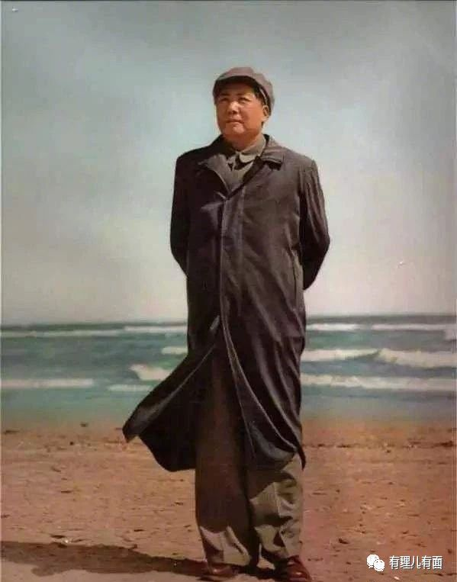

**二**

**英国政府“率先承认”新中国**

1949年10月14日广州解放后，香港门户洞开。10月17日，中国人民解放军第15兵团挥师南下直抵香港北部边界后一直按兵不动，毫无继续南进解放香港之意。解放军之所以勒马深圳河畔不开进香港，正是出于党中央对当时国际局势及香港问题的正确估计。随后港督葛量洪收到了中央通过秘密途径传来的香港维持现状的“三项条件”：

**(一)香港不能用作反对中华人民共和国的军事基地；**

**(二)不许进行旨在破坏中华人民共和国威信的活动；**

**(三)中华人民共和国在港人员必须得到保护。**

这三条要求合情合理，港英政府欣喜地感到不能错过这一良机，所以英国政府决定在西方国家中“率先承认”新中国，并在《华侨日报》上刊登了“毛泽东已保证香港地位安全，英国年内承认中共”的消息。

站在现在以及历史的眼光去看，毛主席早就形成了中国是世界的一部分、要从世界看中国的观念。在第二次世界大战后形成的冷战格局中，毛主席已经意识到，以美国为首的西方国家会极力阻止共产党上台执政，一旦共产党执政，它们就会对中国实行封锁禁运。而香港作为英国在远东政治经济势力范围的象征，暂时留在英国人手里，比立即收回显然更加有利些。因为英美之间、美欧之间在对华政策上存在矛盾，英国为了保护自己在远东的利益，就不能完全跟着美国走，来封锁中国。相反，为了维护香港的稳定和发展，必须同中国保持较好关系。

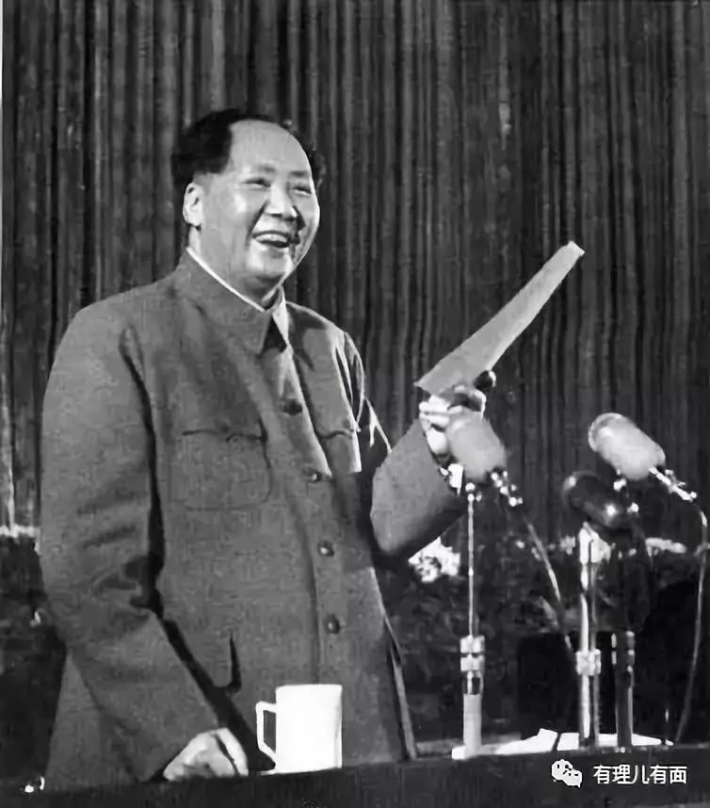

毛主席看到，中国把香港留在英国人手上比收回来好，在这种情况下，香港对我们大有好处，大有用处。

后来毛主席用极其生动的语言将维持香港现状的方针概括为**“另起炉灶”和“打扫干净屋子再请客”，**即后来所归纳的**“长期打算，充分利用”**八字方针，这充分说明建国初暂不收回香港的思路，是毛主席出于全面考虑后做出的一项原则性和灵活性高度结合的战略决策。

事实也充分证明这一战略决策无比正确。新中国成立不久，英国在西方资本主义国家中第一个承认新中国，与新中国谈判建立外交关系。也正因为有毛主席这样的战略决策，当西方国家跟随美国对中国实施封锁禁运时，中国能够通过香港这一特殊管道，进口石油化工等重要战略物资。后来，香港更成为了新中国发展对外关系的瞭望塔、气象台和桥头堡，是通往东南亚、亚非拉和西方世界的重要窗口。

在此期间，香港不仅对祖国内地的经济建设发挥了不可替代的重要作用，功不可没，它本身也因此而获得快速发展，很快成长为“亚洲四小龙”之一。

**三**

**冷静、慎重、低调**

在新中国成立以后相当长的一个时间段里，毛主席对于处理香港问题的态度，始终保持低调，十分冷静、十分慎重，坚持只要“暂时维持现状不变”对新中国还“有用、有利”，只要“时机不成熟、条件不具备”，“这一历史遗留下来的问题”我们就“暂时不去触及它”。

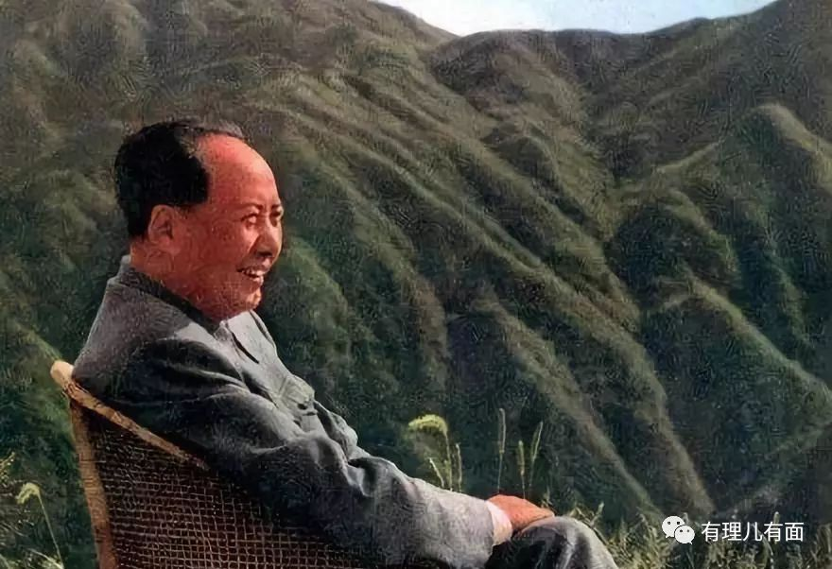

1959年，毛主席针对中国共产党内少数人在香港问题上的急躁情绪，耐心地解释：**“香港还是暂时不收回来好，我们不急，目前对我们还有用处。”**其后，他在同来访的英国蒙哥马利元帅的谈话中又说：**“我们现在不谈香港问题。”**

当时，毛主席在香港问题上所采取的政策，曾受到国际上一些共产党的批评。他们认为中国对帝国主义的态度过于软弱，一个社会主义国家竟然会允许殖民统治的存在。毛主席回应说：**“至于香港，英国没有多少军事力量，我们要占领是可以的。但过去有条约关系，小部分是割让的，大部分是租借的，租期是九十九年，还有三十四年才满期。这是特殊情况，我们暂时不准备动它。香港是通商要道，如果我们现在就控制它，对世界贸易、对我们同世界的贸易关系都不利，我们暂时不准备动它。”**

1974年5月，毛主席会见来访的英国前首相、保守党领袖希思谈到香港问题时也明确表示：**“香港作为英国管理下的亚洲贸易和金融中心，其地位是安全的，最少在目前如此。”**

为了维持香港的繁荣稳定，毛主席一直要求相关领导干部不要拿内地的眼光去看香港，更不要用内地的办法去干涉香港。为了保证香港同胞的福利，中央政府采取了一系列特殊政策，以优惠价格为香港提供生活必需品、淡水和工业原料，即使在最困难的三年时期（ 1959—1961年）也从未中断，价格远低于国际市场。

20世纪60年代初，由于天旱，香港用水紧张，存水量告急，毛主席作出决定，“香港居民百分之九十五以上是我们自己的同胞，供水工程应由我们国家举办，列入国家计划”。结果，东江之水跨山而来，解决了香港的水荒。

曾有学者称：**“香港就是这么奇怪的城市，信仰社会主义的中央政府支援它繁荣”，“北京提供了战后几十年香港社会稳定的客观条件，也给予了投资者充分的信心。……实际上，香港战后几十年的‘繁荣与稳定’环境，是北京营造的”。**

而北京之所以能够在香港“营造”出这样的环境，很大程度上是因为毛主席的远见卓识和“协商解决”的正确战略决策。在毛主席的有生之年，他始终从中华民族的根本利益和长远利益出发，从新中国社会主义建设的战略全局出发，坚定不移地维护对于我们“有用”、“有利”的“暂时维持现状不变”的战略决策的稳定和严肃性。

**四**

**具体的事情由年轻人去办了**

1974年5月25日下午，毛主席同来访的英国前首相、保守党领袖爱德华·希思举行了会谈，两人一见如故，交谈了一个多小时。

在谈到香港问题时毛主席说：“剩下一个香港问题，我们现在也不谈。”

希思：“是没有谈。”

毛主席问周总理：“香港是割给他们的，九龙是租借的，还有多少时间？”

周总理：“是1898年租给他们的。租期99年，到1997年满。”

毛主席：“现在还有多少年？”

周总理：“还有24年。”

希思：“1997年香港会有一个平稳的交接。”

“我也是这样想的，不过到那时”，毛主席说着指了一下周总理说，“我们就不在了。”随后毛主席又抬起手指了指邓小平说：**“具体事情由他们年轻人去办了。”**

现在看，毛主席与希思共同设计的“香港在1997年应该有一个平稳的交接”顺利实现，两国关系史上的这一历史遗留问题最终得到圆满解决。

站在新时代的起点上，回顾这一历史进程，我们这一代人不仅应将毛主席等老一辈无产阶级革命家的高瞻远瞩、远见卓识以及殷殷期许牢记于心，更应该为祖国的稳定繁荣出一份力。国家兴亡，匹夫有责！

即使现在的香港出现了风波，但香港永远是中国的香港，在“一国两制”的大框架下，我们有能力、有决心让香港恢复昔日的光辉，让香港与内地一起，共同保持社会安定和谐、经济持续繁荣、人民欢乐幸福。

这也是毛主席多年前所希望看到的香港，更是所有中国人今天所企盼的香港！

最后，再次缅怀我们敬爱的毛主席！

**素材来源：中国共产党新闻网《毛泽东在香港问题上的战略远见》、《新中国成立后中共"暂时不动香港"战略始末》以及中国网《毛泽东1946年预言香港问题：将来可协商解决》**

有里儿有面

**微信扫一扫赞赏作者** **赞赏**

已喜欢，对作者说句悄悄话

取消

**发送给作者**

**发送**

最多40字，当前共字

 人赞赏

上一页 1/3 下一页

长按二维码向我转账

受苹果公司新规定影响，微信 iOS 版的赞赏功能被关闭，可通过二维码转账支持公众号。

### 精选留言

用户设置不下载评论